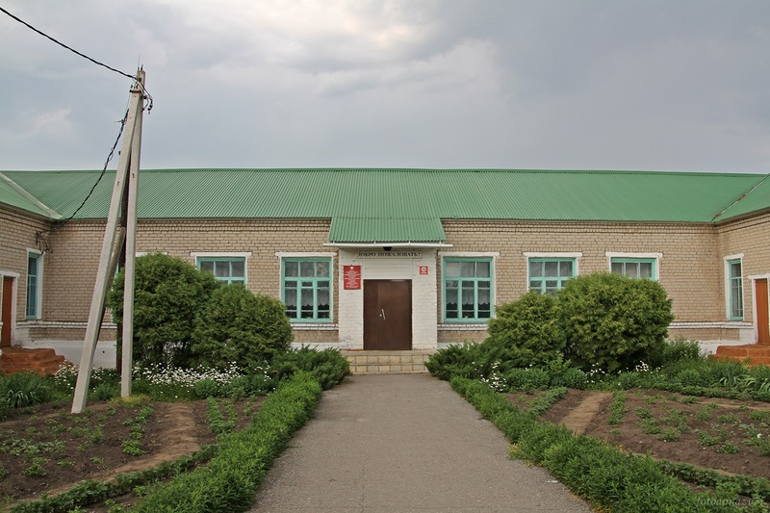
Филиал МБОУ СОШ №1 с. Доброе в селе Замартынье
Адрес: 399150 Липецкая область, Добровский район,
с.Замартынье, ул.Центральная
Заведующая филиалом - Постникова Татьяна Ивановна
телефон: 4-12-00
e-mail: zam.filial@mail.ru

